Solobservatoriet i Harestua, 1. - 2. mars
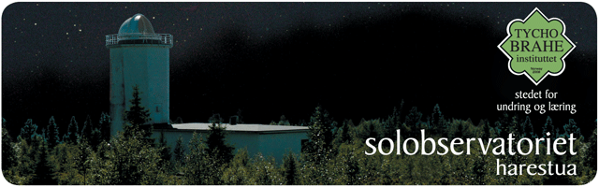
Det blir felles avreise fra Neshallen kl. 10:30 lørdag og vi avslutter kl. 13:00 på solobservatoriet slik at vi er tilbake på Neshallen ca. 14:30 på søndag. NB! Vi trenger noen foreldre til å kjøre og hente da vi lederne ikke har plass nok i bilene våre

Pga. kostnader med omvisning på solobservatoriet må vi ha en egenandel på kr. 100 som betales inn på speidergruppens konto: 1271.22.61135, Merk betalingen med speiderens navn

Dette er en del av forhåndsoppgaven til Tolmersturen dvs. hvis du vil ha merket må du være med her!
Vi kommer til å overnatte i gapahuk så vinterutstyr er et must.
Tema for helgen er vinteraktiviteter og stjernehimmelen og så skal vi prøve å lage egne truger.
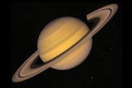
Det blir også omvisning på solobservatoriet.

Speiderne tar med egen mat og drikke.
- 2 x lunsj
- 1 x frokost
- 1 x middag (bålmat)
- Eventuelt litt snop

Ta med:
- sovepose (vinter) - liggeunderlag - varme klær i tillegg til tøyskift - dopapir - leirbålskappe - speiderskjerf og skjorte.
- toalettsaker - skrivesaker - antibac
- lommelykt (!) - speiderkniv - søppelpose
- kopp - spisesaker - mat og drikke
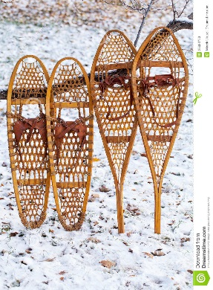

Påmelding innen 24/2

Speiderhilsen
Lederne i troppen

Astrid: 402 13 680
Terje 920 45 845
Bent: 907 22 808

----------------------------------------------------------------------------------------------------------------------------------
Påmelding til solobservatoriet

Navn på speideren:_________________________________________________________________
Ja, jeg blir med! □ Ja, vi kan kjøre og har plass til _____ stk.

Nei, jeg kan dessverre ikke: □ Ja, vi kan hente og har plass til _____ stk.

